あすなろ通信

新型コロナウィルス感染症の拡大防止に向けた対応について(その6)

このタイトルでの記事がここまで続くとは・・・。少し収まりかけたかと思っていましたが、７月末から再拡大しており、全国的にも第２波といわれる状況です。高槻市でも感染者が増えてきています。
三密を避ける、手洗い、消毒、パーテーションの活用、マスクの着用、換気の励行など基本的な対策にとりくみながら、どのように日常を過ごしていくかが課題です。地域交流センターでは、交流事業の大半が休業中ですが、現在、三密にならないよう「太極拳」、「連鶴折り紙教室」、「脳トレ教室」を開いています。防護服作成プロジェクトは、８月中はお休みさせていただいて９月から月の第２・４週の木曜日に行っていきます。お時間がある方のご協力をお願いいたします。
人としゃべるの久しぶり・・・。
―アートカルチャーケアで心豊かにー

地域でも様々な活動が休止状態にある中、とりわけ、おひとり暮らしの方々にとっては、ストレスが大きいのではないかと思います。
「喫茶あすなろ」では、時々「入っていいですか？」と窓をたたかれたり、玄関前の掲示板を見ておられる方には、「よかったらお入りください」とお声掛けさせていただきます。「一人で、もう何日も話をしないと変になりそう！」と言われる方、「近所に同じ年齢の方がおられなくて、お話することがないのです」など、「喫茶あすなろ」はこのような方々にもご利用していただいています。
とりとめのないお話タイムもありますが、時には「カレンダー作り」や、「光りとり紙」を使った「折り紙サンキャッチャー」など、簡単な手指を使うワークをお勧めしています。いろいろお話しながら、折る・切る・曲げる・貼るなどのワークをする中で、心が落ち着かれ、「楽しかったです。なんか元気になりました」と言われて帰って行かれます。
「喫茶あすなろ」がこのような形で、地域の方々に活用され、お役に立てることは本当にうれしいことと考えています。

将棋クラブもパーテーションで
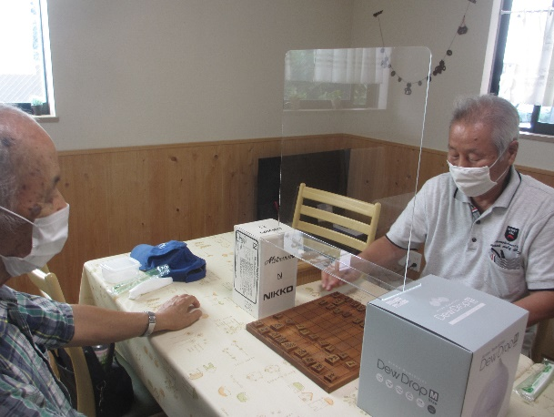

あすなろの花壇にお花があふれています

あすなろの花壇にはいつも季節のお花が咲き誇っています。「高槻市景観園芸協会」は毎年末、JR南側のイルミネーションで市民を癒してくださいますが、環境大臣賞も受賞された当協会の会長K様が（なぜかいつも雨の中）美しいお花を植えてくださいます。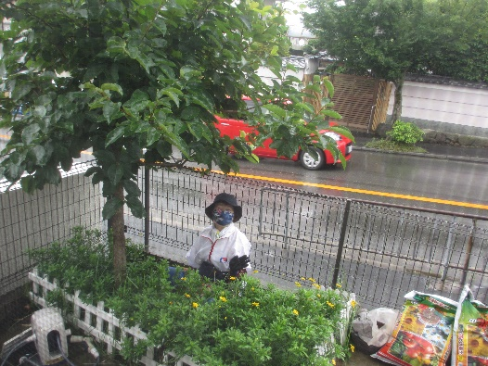 感謝！！

